Proyecto Final
Primera entrega

Descripción de la temática

Introducción
Modelo de base de datos para la empresa floricultora llamada “Flores el Futuro” la cual busca organizar y centralizar la información crucial de la empresa para así mejorar su eficiencia operativa y de toma de decisiones.

Objetivos
Los objetivos para la creación de esta base de datos son los siguientes:
- Seguimiento de ventas: Donde se busca llevar un registro de todas las transacciones de ventas realizadas, facilitando el seguimiento de ingresos y de productos más vendidos.
- Gestión de Inventario: Donde se pueda llevar un registro de todos los productos disponibles y agotados, así como fechas de llegada y de salida.
- Control de proveedores: Organizar toda la información de proveedores la cual incluye su información de contacto, historial de compras y precios.
- Análisis de datos: Con los datos almacenados poder conocer los informes y el análisis del funcionamiento de la empresa para entender su rendimiento y tomar decisiones asertivas.

Situación problemática
Actualmente la empresa Flores el Futuro maneja procesos manuales que no permiten una fácil y asertiva identificación de sus procesos, ventas e ingresos. Si bien tienen un registro de su mercancía, ventas, clientes y proveedores, entre otra información, la falta de interoperabilidad de esta hace complejo el proceso de toma de decisiones y de ideas de negocio.

- Diagramas entidad relación

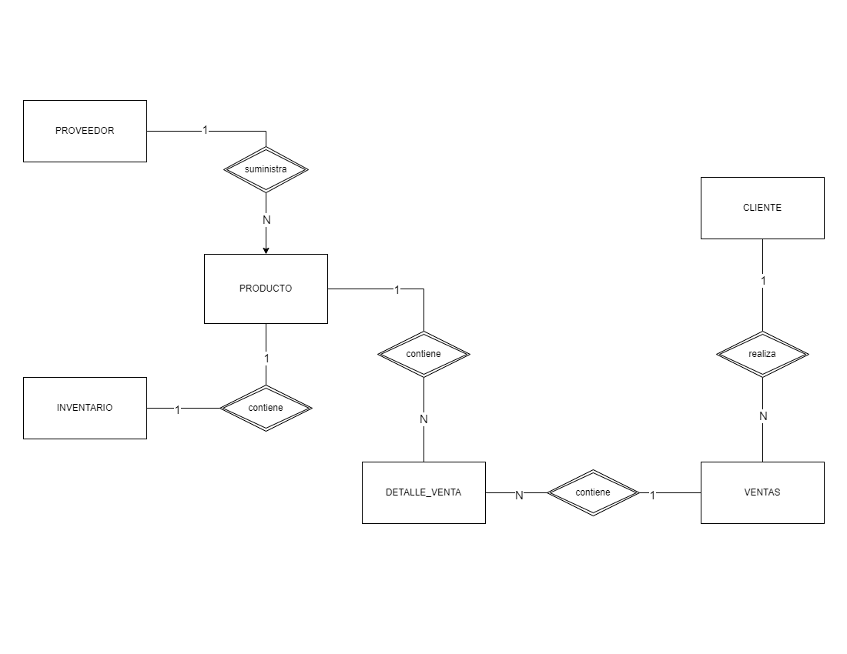
- Listado de tablas

PROVEEDOR
Corresponde a los datos de proveedores que suministran productos a la empresa.
Nombre del campo | Abreviatura | Tipo de datos | Tipos de claves
Id_proveedor | id_pv | INT(11) | PK
nombre |  | VARCHAR(45)
direccion |  | VARCHAR(45)
teléfono |  | INT(15)
email |  | VARCHAR(45)
metodo_pago |  | TEXT

PRODUCTO
Corresponde a la información de todos los productos que Flores el Futuro vende.
Nombre del campo | Abreviatura | Tipo de datos | Tipos de claves
id_producto | id_pr | INT(11) | PK
id_proveedor | id_pv | INT(11) | FK
nombre |  | VARCHAR(45)
tipo |  | VARCHAR(45)
precio |  | DECIMAL (15,2)
descripcion |  | TEXT
cantidad_stock |  | INT(11)
fecha_llegada |  | DATE

INVENTARIO
Corresponde al control de existencia de productos y su ubicación dentro de la bodega
Nombre del campo | Abreviatura | Tipo de datos | Tipos de claves
id_inventario | id_iv | INT(11) | PK
id_producto | id_pr | INT(11) | FK
cantidad_disponible |  | INT(11)
ubicación |  | TEXT

CLIENTE
Corresponde a la información de los clientes mayoristas y minoristas
Nombre del campo | Abreviatura | Tipo de datos | Tipos de claves
Id_cliente | id_cl | INT(11) | PK
nombre |  | VARCHAR(45)
direccion |  | VARCHAR(45)
teléfono |  | INT(15)
email |  | VARCHAR(45)
total_pedidos |  | VARCHAR(45)

VENTAS
Corresponde a los detalles de cada venta realizada
Nombre del campo | Abreviatura | Tipo de datos | Tipos de claves
id_venta | id_ve | INT(11) | PK
id_cliente | id_cl | INT(11) | FK
fecha |  | DATE
total_venta |  | DECIMAL (15,2)
método_de_pago |  | TEXT

DETALLE_VENTA
Corresponde a los detalles de cada producto vendido
Nombre del campo | Abreviatura | Tipo de datos | Tipos de claves
id_detalle | id_dv | INT(11) | PK
id_venta | id_ve | INT(11) | FK
id_producto | id_pr | INT(11) | FK
cantitad |  | INT(11)
precio_unitario |  | DECIMAL (15,2)

- Archivo SQL

Consultar información en el siguiente enlace: https://github.com/angiktasilva/CODERHOUSE-1ra-Entrega

